**设计文档**

**一、数据库**

根据需求文档和互联网已知信息，设计以下数据库表：

1. 日本核污水新闻JapanNuclearNews

|  |  |  |  |  |  |
| --- | --- | --- | --- | --- | --- |
|  | 新闻 id | 事件日期 | 地点 | 标题 | 新闻内容 |
| 类型 | INT(Key) | DATE | VARCHAR(255) | VARCHAR(255) | TEXT |
| 列名 | news_id | event_date | location | headline | news_content |

1. 各国对日本核污水排海反应CountriesReactions

|  |  |  |  |  |
| --- | --- | --- | --- | --- |
|  | 反应 ID | 国家名称 | 反应时间 | 反应描述 |
| 类型 | INT(Key) | VARCHAR(255) | DATE | TEXT |
| 列名 | reaction_id | country_name | reaction_date | reaction_description |

1. 核污水排海后果Consequences

|  |  |  |  |
| --- | --- | --- | --- |
|  | 后果id | 后果类型 | 描述 |
| 类型 | INT(Key) | VARCHAR(100) | TEXT |
| 列名 | consequence_id | consequence_type | description |

1. 核事故信息NuclearIncidents

|  |  |  |  |  |  |  |  |  |
| --- | --- | --- | --- | --- | --- | --- | --- | --- |
|  | 事故 ID | 事件日期 | 地点 | 事故类型 | 描述 | 对环境的影响 | 对人类健康的影响 | 国际应对 |
| 类型 | INT(Key) | DATE | VARCHAR(255) | VARCHAR(100) | TEXT | TEXT | TEXT | TEXT |
| 列名 | incident_id | event_date | location | incident_type | description | impact_on_environment | impact_on_human_health | international_response |

1. 相关事件Incidents

|  |  |  |  |  |  |  |  |
| --- | --- | --- | --- | --- | --- | --- | --- |
|  | 事件 ID | 事件日期 | 位置 | 影响范围 | 事件级别 | 描述 | 响应措施 |
| 类型 | INT(Key) | DATE | VARCHAR(255) | VARCHAR(255) | VARCHAR(50) | TEXT | TEXT |
| 列名 | incident_id | incident_date | location | impact_range | incident_level | description | response_measures |

1. 辐射扩散水平DiffusionLevel

|  |  |  |  |  |  |
| --- | --- | --- | --- | --- | --- |
|  | 辐射级别 | 地区 | 辐射剂量率 | 辐射源 | 监测时间 |
| 类型 | INT(Key) | VARCHAR(255) | DECIMAL(10, 2) | VARCHAR(255) | DATETIME |
| 列名 | level_id | region | radiation_dose_rate | radiation_source | monitoring_time |

1. 环境影响相关信息EnvironmentalImpact

|  |  |  |  |  |  |
| --- | --- | --- | --- | --- | --- |
|  | 影响id | 影响 | 地点 | 影响描述 | 环境数据 |
| 类型 | INT(Key) | VARCHAR(50) | VARCHAR(255) | TEXT | TEXT |
| 列名 | impact_id | impact_type | location | impact_description | environmental_data |

1. 人体健康影响相关信息HealthEffects

|  |  |  |  |  |  |  |
| --- | --- | --- | --- | --- | --- | --- |
|  | 影响id | 健康状况 | 辐射暴露 | 癌症发病率 | 遗传突变 | 统计数据 |
| 类型 | INT(Key) | VARCHAR(100) | DECIMAL(10, 2) | DECIMAL(5, 2) | INT | TEXT |
| 列名 | effect_id | health_condition | radiation_exposure | cancer_incidence_rate | genetic_mutations | statistics |

1. 核设施的相关信息NuclearFacilities

|  |  |  |  |  |  |  |  |
| --- | --- | --- | --- | --- | --- | --- | --- |
|  | 设施 ID | 设施名称 | 设施类型 | 地点 | 运行状态 | 技术规格 | 安全措施 |
| 类型 | INT(Key) | VARCHAR(255) | VARCHAR(100) | VARCHAR(255) | VARCHAR(50) | TEXT | TEXT |
| 列名 | facility_id | facility_name | facility_type | location | operational_status | technical_specifications | safety_measures |

1. 相关法规信息Regulations

|  |  |  |  |  |  |
| --- | --- | --- | --- | --- | --- |
|  | 法规id | 法规名称 | 发布日期 | 描述 | 适用范围 |
| 类型 | INT(Key) | VARCHAR(255) | DATE | TEXT | VARCHAR(255) |
| 列名 | regulation_id | regulation_name | publication_date | description | applicable_scope |

1. 应急响应相关信息EmergencyResponse

|  |  |  |  |  |  |  |
| --- | --- | --- | --- | --- | --- | --- |
|  | 响应 ID | 事件 ID | 响应计划 | 响应团队 | 资源分配 | 联系信息 |
| 类型 | INT(Key) | INT | TEXT | VARCHAR(255) | TEXT | TEXT |
| 列名 | response_id | event_id | response_plan | response_team | resource_allocation | contact_information |

1. 监测数据相关信息MonitoringData

|  |  |  |  |  |  |  |  |
| --- | --- | --- | --- | --- | --- | --- | --- |
|  | 数据 ID | 事件 ID | 监测站点 | 监测时间 | 辐射水平 | 环境影响 | 天气数据 |
| 类型 | INT(Key) | INT | VARCHAR(255) | DATETIME | DECIMAL(10, 2) | TEXT | TEXT |
| 列名 | data_id | event_id | monitoring_station | monitoring_time | radiation_level | environmental_impact | weather_data |

1. 与核事件相关国际法InternationalLaw

|  |  |  |  |  |  |
| --- | --- | --- | --- | --- | --- |
|  | 法规id | 法规名称 | 发布日期 | 内容描述 | 适用范围 |
| 类型 | INT(Key) | VARCHAR(255) | DATE | TEXT | VARCHAR(255) |
| 列名 | regulation_id | regulation_name | publication_date | description | applicable_scope |

1. 公众舆论相关信息PublicOpinionSurvey

|  |  |  |  |
| --- | --- | --- | --- |
|  | INT(Key) | DATE | TEXT |
| 类型 | 调查 ID | 调查日期 | 调查结果 |
| 列名 | SurveyID | SurveyDate | SurveyResults |

**二、项目开发流程图：**

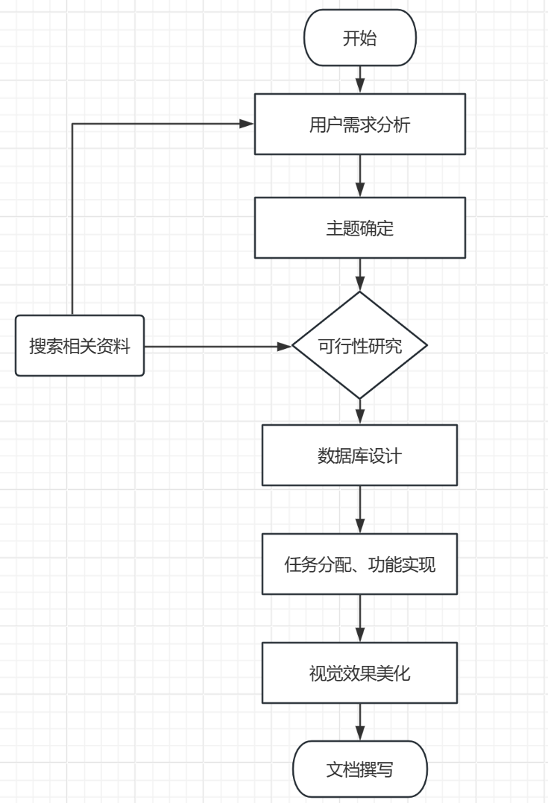

1. **前台**

1.首页：展示网站的主页，包括简要的介绍、推荐内容和导航链接等。

2.资料主页（多个）：展示特定资料的详细信息，包括相关文档、图片或视频等。

3.main_layout布局：定义整体布局和样式，包括导航栏、滑动效果和页脚等。

4.相关官方人物：展示与官方人物相关的信息，与数据库表officer对应，包括人物介绍、职位等。

5. 新闻：推送重要新闻的页面，与新闻表对应，包括轮播展示、外部链接搜索等功能。

6. 小队：展示小队成员信息的页面，与成员表对应，包括成员姓名、简介等。

7. 辐射数据：以图表形式展示沿海辐射变化情况，与辐射表对应，用于统计和输出数据。

8. 排放情况：以图表形式展示历次核废水排放的吨数，与排放表对应，用于统计和输出数据。

9. 有害物：以图表形式展示核废水中的有害物相关资料，与有害物表对应，用于展示数据。

**注：**7，8，9三个分点信息分别作为一个资料主页展示。

10. 评论：一个简单的页面，允许用户向网站发送评论，可以设置用户名和内容，并在评论区实时更新显示。

11. 用户登录和注册：提供用户登录和注册功能，使用数据库中的用户表，用于管理用户信息。

**四、后台**

采用相似的MVC框架，实现以下三个功能：

1.登录：当用户首次进入后台时，需要输入用户名和密码进行登录，可能与前台共用一张用户表。输入前可以查看评论，输入后可以发表评论。

2.作业链接（team和personal）：提供个人作业和团队作业的链接下载功能，与作业表对应。

3.CRUD：提供所有表的CRUD操作，每个表都有自己的MVC，即对应数据库内的各个表，用于对数据进行增删改查的操作。